Сегодня 24.11.2020г мы с воспитанниками ходили на прогулку. На своей площадке ребята лепили кексы из снега, дружно катались с горки, весело провели время.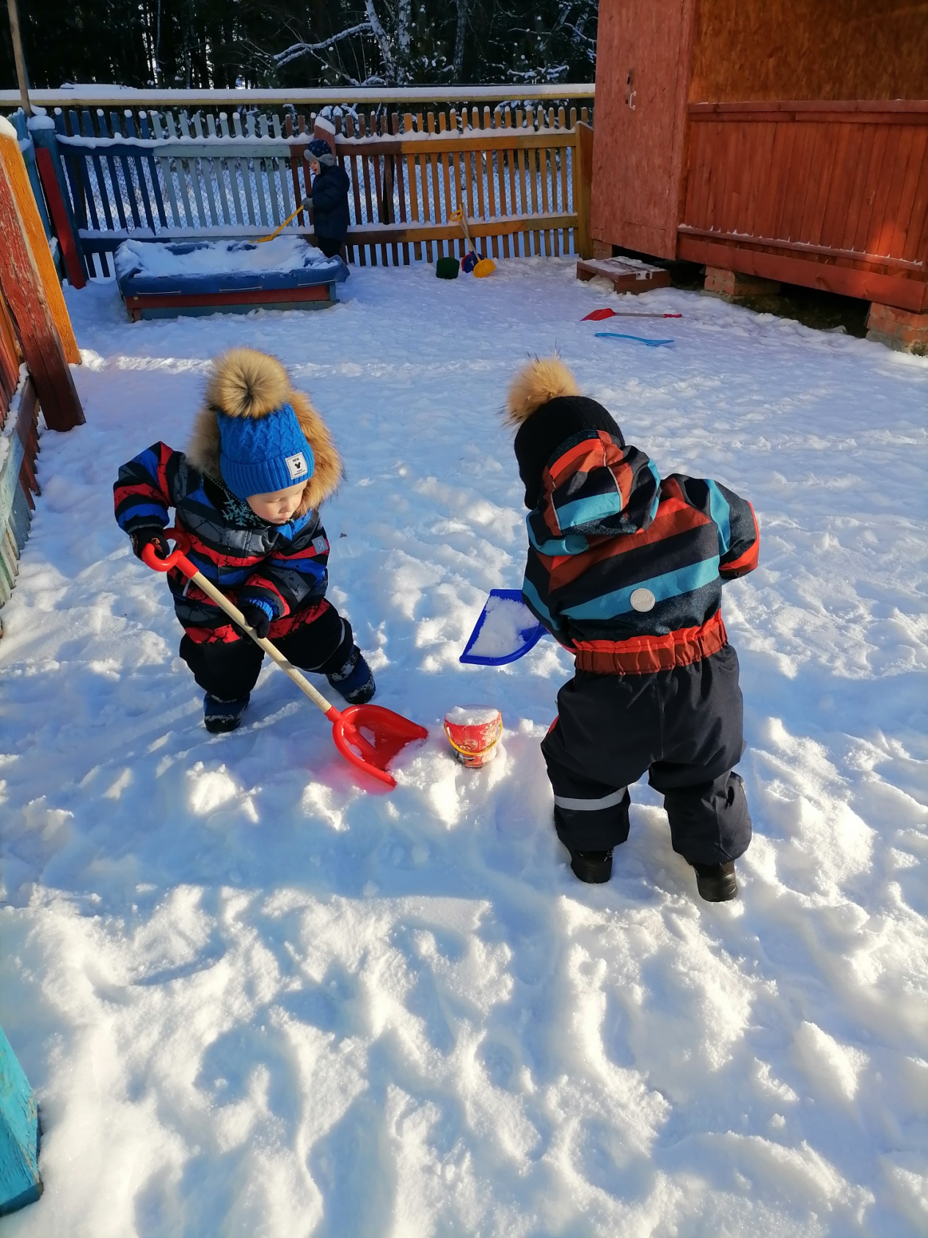

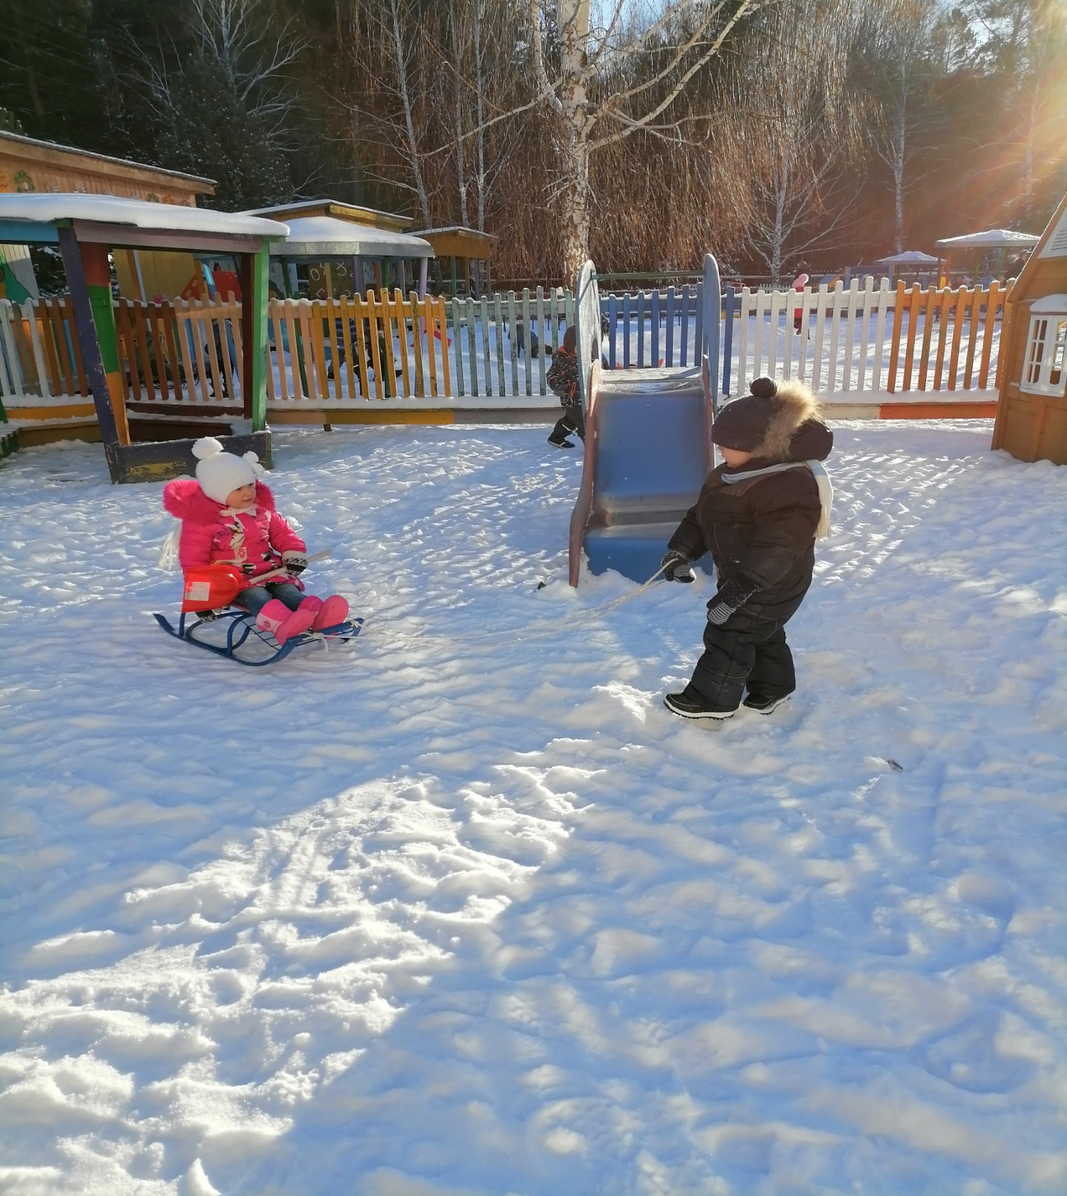

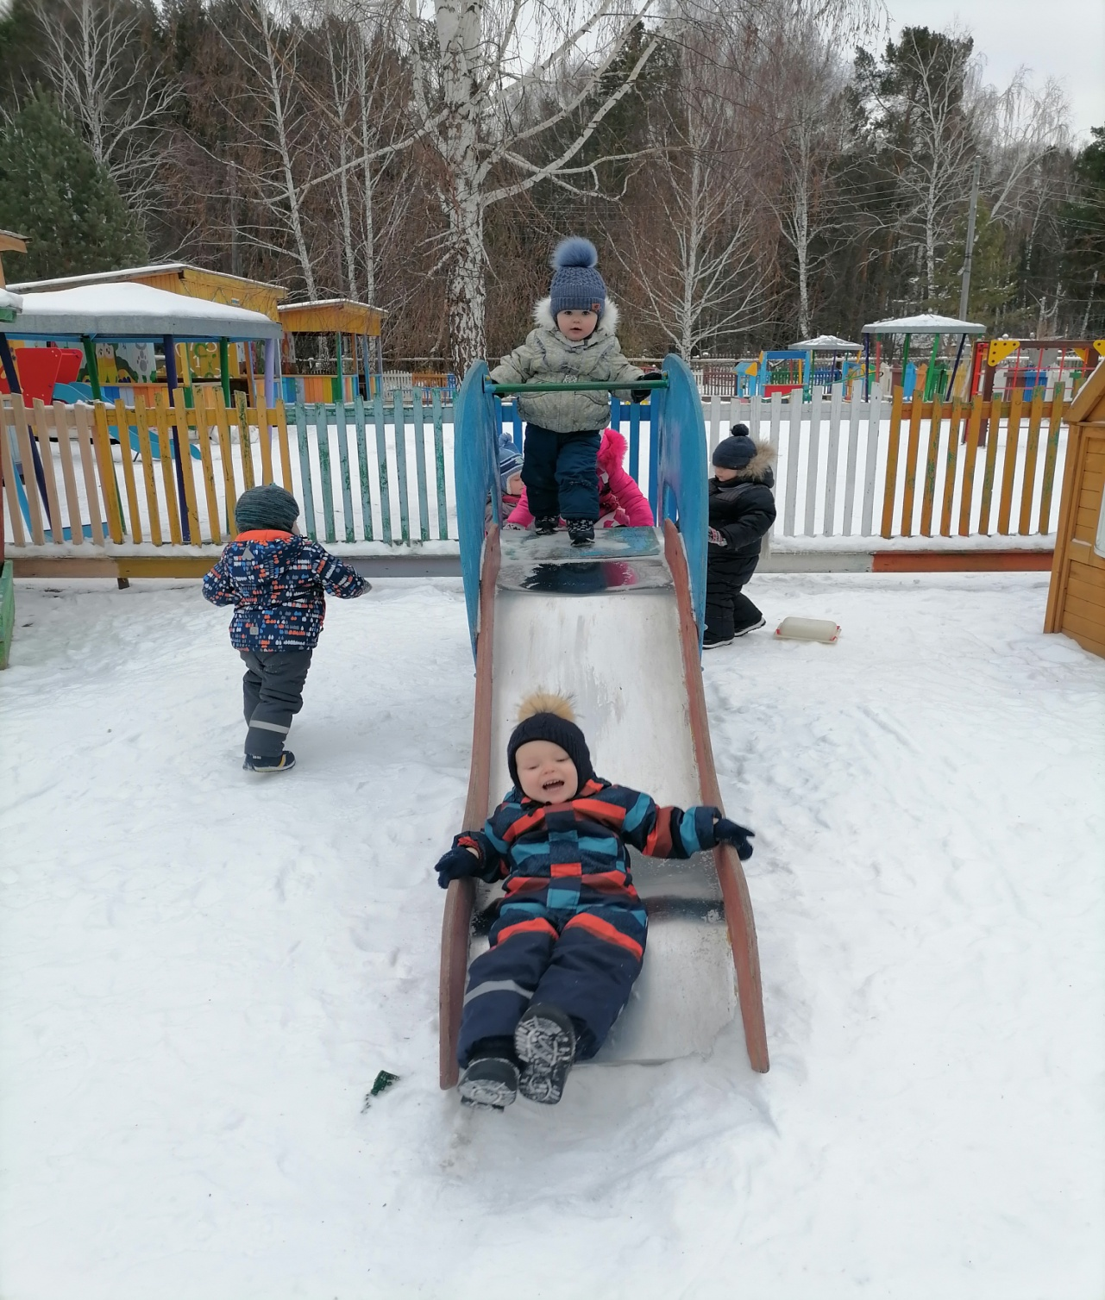

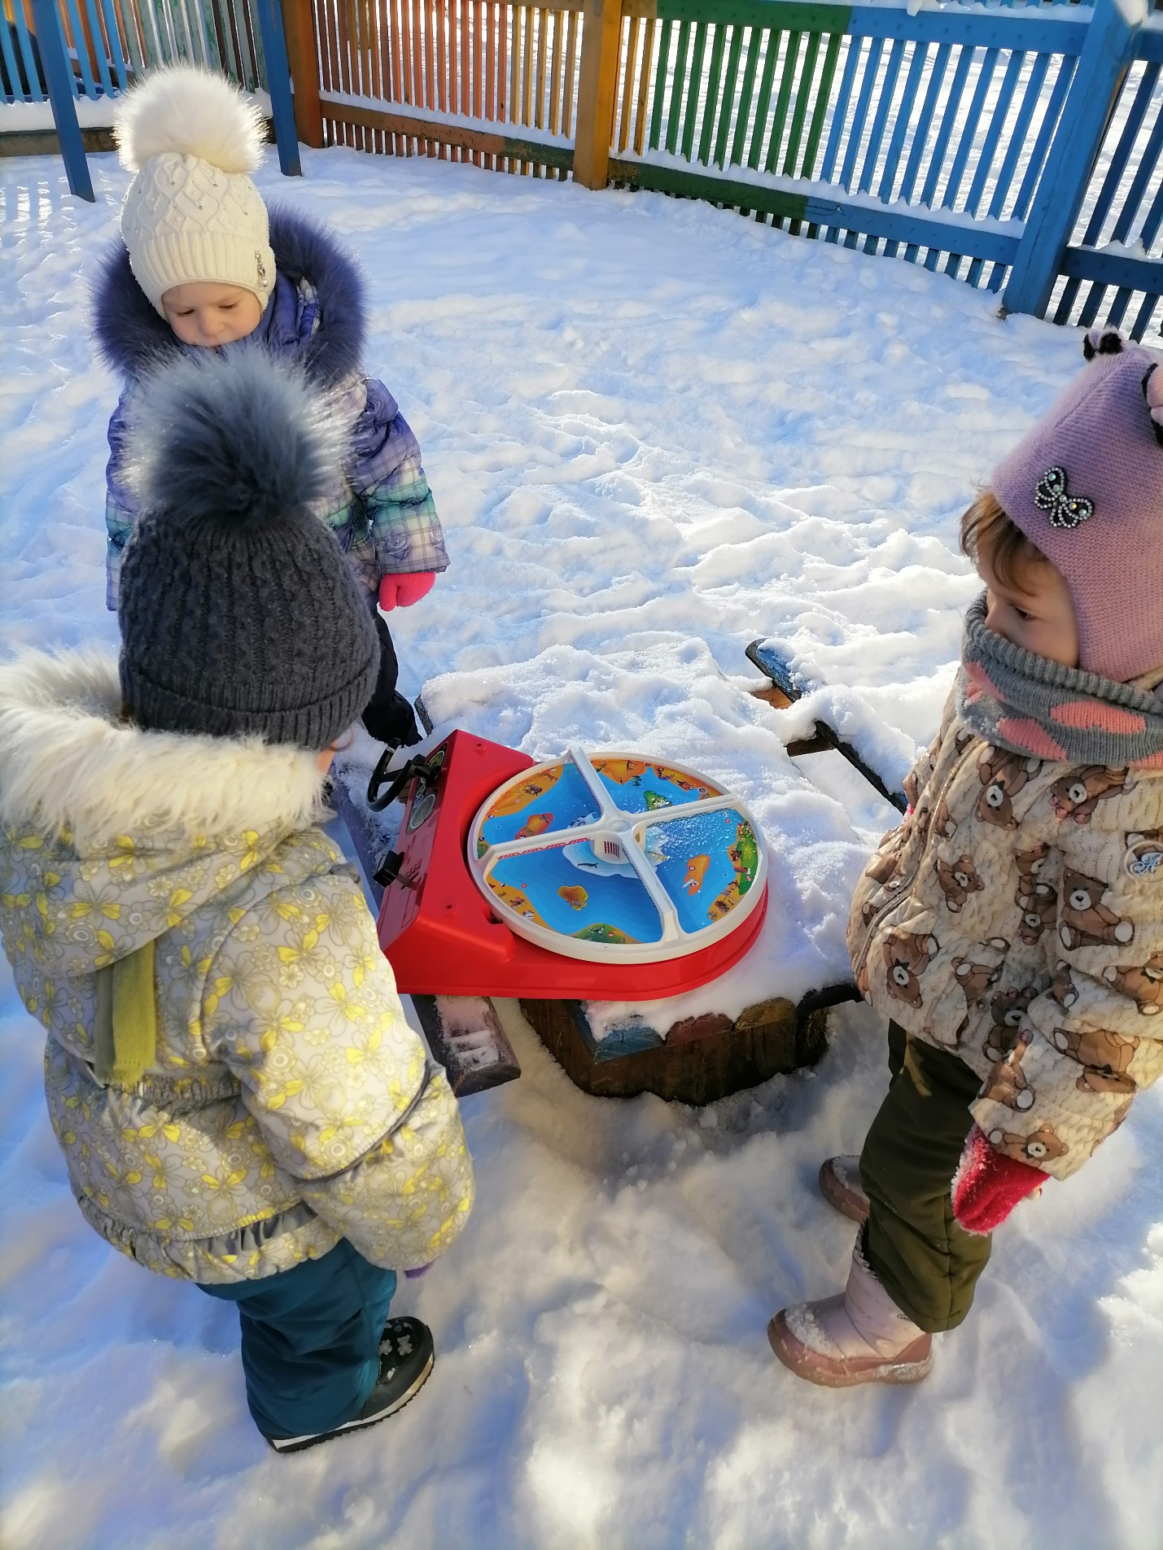
Воспитатель младшей группы «Солнышко» Дитюк О.В.

